MOTIVASI SELF HEALING DALAM UPAYA MEMBENTUK PIKIRAN POSITIF PADA MAHASISWA FAKULTAS ILMU SOSIAL DAN BUDAYA UNIVERSITAS SWADAYA GUNUNG JATI
SKRIPSI
Diajukan Untuk Memenuhi Persayaratan Program Strata Satu (S1)
Pada Program Ilmu Komunikasi Fakultas Ilmu Sosial dan Budaya
Universitas Swadaya Gunung Jati Cirebon

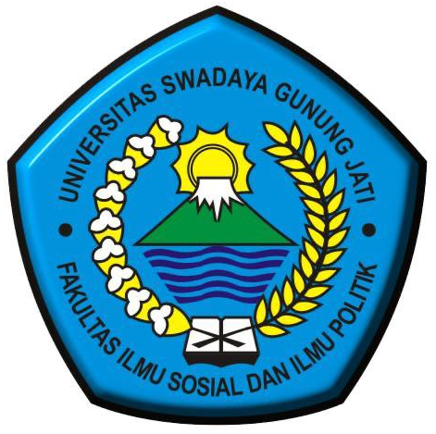

Oleh :
AMANDA ISLAMY PUTRI
NPM : 118100146

PROGRAM STUDI ILMU KOMUNIKASI
FAKULTAS ILMU SOSIAL DAN BUDAYA
UNIVERSITAS SWADAYA GUNUNG JATI
CIREBON
2022

